ANALYSE DE DONNÉES AVEC SPSS

COMMENCEZ ICI Le but de cette recherche

Cette recherche a pour but de comparer le revenu annuel moyen des hommes et des femmes. Les chercheurs de cette étude croient que les hommes ont un revenu moyen supérieur à celui des femmes même si ces dernières ont un niveau de scolarité équivalent à celui des hommes. Cette hypothèse est-elle vraie ? Le tableau qui suit présente les résultats d’une enquête par questionnaire réalisée auprès de 15 hommes et 15 femmes sélectionnés accidentellement sur les quais du métro de Montréal (n=30). Pour vous aider à faire cet exercice, cliquez ici.

D’abord, copier cette matrice dans SPSS

Participant-e-s | Sexe  H=1- F=2 | Revenu en $ | Années de scolarité | Question no 1  Oui= 1-Non= 2
1 | 1 | 56784 | 17 | 1
2 | 2 | 34342 | 16 | 2
3 | 1 | 67564 | 19 | 2
4 | 2 | 23456 | 17 | 1
5 | 1 | 56453 | 18 | 2
6 | 2 | 45634 | 17 | 2
7 | 2 | 56789 | 18 | 2
8 | 2 | 23443 | 17 | 1
9 | 2 | 36544 | 16 | 2
10 | 1 | 89098 | 16 | 1
11 | 1 | 76876 | 17 | 2
12 | 1 | 67875 | 18 | 2
13 | 2 | 34564 | 17 | 2
14 | 1 | 43221 | 15 | 2
15 | 2 | 45654 | 16 | 2
16 | 1 | 67567 | 18 | 1
17 | 1 | 52567 | 19 | 1
18 | 2 | 25678 | 17 | 2
19 | 2 | 57567 | 17 | 2
20 | 1 | 34567 | 17 | 2
21 | 1 | 43567 | 18 | 2
22 | 1 | 43234 | 18 | 2
23 | 1 | 67897 | 19 | 1
24 | 1 | 45654 | 14 | 2
25 | 1 | 52123 | 15 | 2
26 | 2 | 63454 | 15 | 2
27 | 2 | 34444 | 17 | 1
28 | 2 | 43445 | 18 | 2
29 | 2 | 64567 | 17 | 1
30 | 2 | 59878 | 18 | 2

Ensuite analyser les données de cette recherche avec SPSS

Répondre aux 5 questions suivantes :

1a. Quel est le nombre d’hommes et de femmes dans cette recherche ?

  - Dans la question 1a, la variable est :

  - Quelle analyse descriptive devez-vous effectuer pour répondre à cette question ? Utilisez l'arbre de décision du site internet - sous CONSIGNES-ÉTAPE III - pour choisir la bonne analyse; pour vous aider à faire cet exercice, cliquez ici.

Analyse de ces données =

  - Procédez maintenant à cette analyse en suivant les instructions et copiez les tableaux des résultats SPSS ci-dessous.

Pour faire cette analyse descriptive, choisir dans les menus SPSS les fonctions suivantes, dans l’ordre : ANALYSE + STATISTIQUES DESCRIPTIVES + FRÉQUENCE + choisir votre variable + OK

Copiez vos tableaux SPSS ici

Sous-question suivante

1b. Tracez maintenant le diagramme en bâtons qui illustre le nombre ou la fréquence d’hommes et des femmes de cette recherche.

Pour tracer cette figure, choisir dans les menus SPSS les fonctions suivantes: GRAPHIQUES + GÉNÉRATEUR DE GRAPHIQUES + [OK] + Choisir le bon graphique + Choisir vos variables + OK.

Copiez votre graphique SPSS ici

1c. Analysez ces résultats. Que peut-on conclure ?

Question suivante/2

2a. Le niveau de scolarité des femmes est-il différent de celui des hommes ?

  - Dans la question 2a, trouvez les variables : X= Y=

  - Quel test devez-vous utiliser pour répondre à la question 2a ? Utilisez l'arbre de décision pour choisir le bon test statistique.

Test =

  - Le plan de cette recherche est-il à mesures répétées ou à groupes indépendants ?

  - S’agit-il d’une hypothèse unilatérale ou bilatérale ?

  - Formulez les hypothèses statistiques :

H₀ :

H₁ :

- Procédez au test et copiez les tableaux des résultats SPSS ci-dessous.

Il s'agit d'une analyse comparative : ANALYSE + COMPARER LES MOYENNES + T TEST POUR ÉCHANTILLONS INDÉPENDANTS + choisir vos variables + OK

Copiez vos tableaux SPSS ici

Sous question suivante

2b. Tracez le diagramme en bâtons de la scolarité moyenne des hommes et des femmes.

Pour tracer cette figure, choisir dans les menus SPSS les fonctions suivantes: GRAPHIQUES + GÉNÉRATEUR DE GRAPHIQUES + [OK] + Choisir le bon graphique + Choisir vos variables + OK.

Copiez votre graphique SPSS ici

2c. Analysez ces résultats. Que peut-on conclure ?

Question suivante/3

3a. Le revenu moyen des hommes est-il supérieur au revenu moyen des femmes ?

  - Trouvez les variables de la question 3a : X= Y=

  - Quel test devez-vous utiliser pour répondre à la question 3a ? Utilisez l'arbre de décision pour choisir le bon test statistique.

Test =

  - Le plan de cette recherche est-il à mesures répétées ou à groupes indépendants ?

  - S’agit-il d’une hypothèse unilatérale ou bilatérale ?

  - Formulez les hypothèses statistiques :

H₀ :

H₁ :

  - Procédez au test et copiez les tableaux SPSS ci-dessous:

Il s'agit d'une analyse comparative : ANALYSE + COMPARER LES MOYENNES + T TEST POUR ÉCHANTILLONS INDÉPENDANTS + choisir vos variables + OK

Copiez vos tableaux SPSS ici

Sous question suivante

3b. Tracez le diagramme en bâtons du revenu moyen des hommes et des femmes.

Pour tracer cette figure, choisir dans les menus SPSS les fonctions suivantes : GRAPHIQUES + GÉNÉRATEUR DE GRAPHIQUES + [OK] + Choisir le bon graphique + Choisir vos variables + OK.

Copiez votre graphique SPSS ici

3c. Analysez ces résultats. Que peut-on conclure ?

Question suivante/4

4a. Un questionnaire a servi à la collecte des données de cette recherche. Les participants devaient répondre par oui ou non à la question no 1 : « Est-il vrai de dire que, à scolarité égale, les femmes ont des revenus équivalents à ceux des hommes? ».

Est-ce que le sexe des sujets influence les réponses à la question no 1 ? Autrement dit, existe-t-il une relation entre la réponse des participants et leur sexe?

  - Dans la question 4a, trouvez X et Y : X= Y=

  - Quel test devez-vous utiliser pour répondre à la question 4a? Utilisez l'arbre de décision pour choisir ce test.

Test =

  - Formulez les hypothèses statistiques de cette analyse :

H₀ :

H₁ :

  - Procédez au test et collez les tableaux ci-dessous :

Il s'agit d'une analyse comparative (=inférence) : ANALYSE + STATISTIQUES DESCRIPTIVES + TABLEAUX CROISÉS + STATISTIQUES + KHI-DEUX + OK

Copiez vos tableaux SPSS ici

Sous question suivante
4b. Tracez diagramme en bâtons de la fréquence des réponses des hommes et des femmes à la question no 1.

Pour tracer cette figure, choisir dans les menus SPSS les fonctions suivantes : GRAPHIQUES + GÉNÉRATEUR DE GRAPHIQUES + [OK] + Choisir le bon graphique + Choisir vos variables + OK.

Copiez votre graphique SPSS ici

4c. Analysez ces résultats. Que peut-on conclure ?

Question suivante/5

5a. Les participants de cette recherche ont-ils répondu + souvent oui que non à la question no 1 : « Est-il vrai que, à scolarité égale, les femmes ont les mêmes revenus que les hommes ? » ? Cette différence est-elle significative ?

  - Dans la question 5a, la variable est :

  - Quel test devez-vous utiliser pour répondre à la question 5a? Utilisez l'arbre de décision pour choisir ce test.

Test =

  - Formulez les hypothèses statistiques de ce test:

H₀ :

H₁ :

  - Procédez au test et collez le résultat ci-dessous:

Il s'agit d'une analyse comparative (=inférence) : ANALYSE + NON PARAMÉTRIQUES + BOÎTE DE DIALOGUE ANCIENNE VERSION + BINOMIAL + Choisir votre variable + OK.

Copiez vos tableaux SPSS ici

Sous-question suivante

5b. Tracez le diagramme en bâtons de cette variable.

Pour tracer cette figure, choisir dans les menus SPSS les fonctions suivantes: GRAPHIQUES + GÉNÉRATEUR DE GRAPHIQUES + [OK] + Choisir le bon graphique + Choisir votre variable + OK.

Copiez votre graphique SPSS ici

5c. Analysez ces résultats. Que peut-on conclure ?

Fin/Pour corriger votre exercice, cliquez ici.

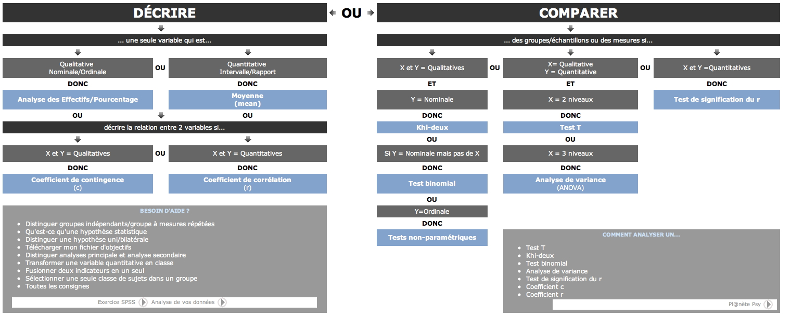 |  | 

